* Banque filière PT *
Epreuve de Physique C
Durée 4 h
Si, au cours de l'épreuve, un candidat repère ce qui lui semble être une erreur d'énoncé, d'une part il le signale au chef de salle, d'autre part il le signale sur sa copie et poursuit sa composition en indiquant les raisons des initiatives qu'il est amené à prendre.
L'utilisation des calculatrices est autorisée.
AVERTISSEMENT
Ce sujet comporte un problème de chimie et un problème de thermodynamique.
Il est vivement conseillé aux candidats de consacrer le même temps de travail au problème de chimie et au problème de thermodynamique, les barèmes des deux problèmes étant identiques.
La composition doit impérativement être faite sur deux copies séparées et numérotées séparément.
Chaque copie (et chaque page intercalaire) doit porter l'indication "Thermodynamique" ou l'indication "Chimie".
Chaque candidat reçoit, avec le sujet, un document réponse sur feuillet mobile, ${\underline{à}}^{\text{rendre }}$ avec la copie de thermodynamique.
Au début de chaque partie, son "poids" dans le barème est indiqué en pourcentage, tant pour le problème de chimie que pour celui de physique.
CHIMIE
La résolution de ce problème nécessite la consultation de nombreuses données relatives aux faits chimiques ou aux valeurs numériques, qui sont regroupées dans l'annexe, à la fin de ce sujet de chimie. Il convient donc de consulter régulièrement ces données.
Les résultats numériques seront donnés avec trois chiffres significatifs.
Il sera tenu compte de la qualité de la rédaction.
LE PLATINE
Introduction
Le platine est considéré comme un métal précieux. Dans la nature, on le trouve généralement associé à d'autres métaux tels que l'or, le nickel ou le cuivre.
Le platine, métal rare et coûteux, est apprécié pour certaines de ses propriétés qui le rendent unique. Environ $20\%$ des produits manufacturés dans le monde contiennent du platine, ou sont produits à base de platine.
C'est un des métaux les plus denses. Hautement malléable, le platine est extrêmement résistant à l'oxydation et à la corrosion, même à de hautes températures. C'est un très bon conducteur de l'électricité et un puissant agent catalyseur. Ce métal possède une couleur blanche argentée et ne se ternit pas.
I. Le platine : élément et cristallographie ( $27\%$ du barème du problème de chimie)
A. L'élément platine
Un des isotopes de l'élément platine a pour représentation : $_{78}^{195}$ Pt .
- Donner la signification de chacun des nombres accolés ci-dessus au symbole Pt , pour cet isotope.
- Après avoir rappelé les règles de remplissage des orbitales atomiques, indiquer la structure électronique de l'atome de platine (on rappelle qu'à partir de $n=4$, les orbitales $f$ sont à prendre en compte).
- Le platine possède plusieurs isotopes naturels, qui sont indiqués en annexe.
3.a. Rappeler le contenu de la notion d'isotopie.
3.b. Déterminer la masse molaire du platine, à partir des abondances relatives de chacun des isotopes (ces abondances sont mentionnées en annexe).
B. La maille cristallographique du platine
Le platine cristallise dans le système cubique à faces centrées (c.f.c).
- Représenter la maille élémentaire du platine.
- Déterminer la coordinence des atomes de platine, ainsi que la distance minimale séparant deux atomes de platine voisins.
- On suppose que les atomes de platine sont des sphères indéformables, et que la structure est compacte : calculer le rayon de l'atome de platine. En déduire la compacité $C$ de la structure, après l'avoir définie ; commenter .
- Déterminer la masse volumique $μ$ du platine.
- Une impureté, notée $X$, vient se glisser dans les sites tétraédriques du réseau.
5.a. Indiquer le nombre et la position de ces sites dans la maille du platine. Déduire la formule du composé obtenu dans le cas où tous les sites sont occupés.
5.b. Exprimer, en fonction de $R_{Pt}$, le rayon maximum $R_{X}$ des atomes d'impureté susceptibles d'occuper ces sites.
Déterminer sa valeur numérique.
II. Le platine en solution (à $T=T^{∘}=298K$ ); 38% du barême de chimie
A. Oxydo-réduction : aspect théorique
Considérons deux couples oxydo-réducteurs, notés ${Ox}_{1}/{Red}_{1}$ et ${Ox}_{2}/{Red}_{2}$, de demiéquations :
$α_{1}{Ox}_{1}+ne^{−}⇄{Red}_{1}$, et $α_{2}{Ox}_{2}+ne^{−}⇄β_{2}{Red}_{2}$.
On notera que la première de ces demi-équations est écrite avec la convention $v=+1$ pour le réducteur 1, et que la deuxième de ces demi-équations est alors écrite avec le même nombre d'électrons que la première.
- Ecrire l'équation globale d'oxydo-réduction entre ces deux couples, le réducteur 1 étant réactif, avec la convention $v=−1$ pour le réducteur 1 (il s'agit du platine solide, dans toutes les questions II.B. 1 à II.B.3).
- Définir sa constante d'équilibre $K^{∘} _{(T)}$ puis exprimer $log⁡K^{∘}=f\left(E^{∘} _{2}−E^{∘} _{1}\right)$.
- Dans la suite, on nomme "totale" cette réaction $si:K^{∘}>{10}^{4}$ (à l'inverse, on considèrera qu'une réaction n'a quasiment pas lieu lorsque $K^{∘}<{10}^{−4}$ ).
- a. Déterminer une relation liant l'écart entre potentiels standard de deux couples oxydoréducteurs ( $ΔE^{∘}=E^{∘} _{2}−E^{∘} _{1}$ ) et le nombre $n$, relation pour que la réaction soit "totale".
3.b. Déterminer, de même, la relation entre les potentiels standard et le nombre $n$ pour que la réaction soit quasi-inexistante.
B. Oxydo-réduction : aspect pratique
- On plonge un fil de platine dans une solution d'acide nitrique dégazée à $0,1 mol.L^{−1}$.
1.a. Indiquer les différents couples rédox susceptibles d'être mis en jeu.
1.b. Ecrire les équations des éventuelles réactions d'oxydation du platine, avec la convention $v=−1$ pour le platine; on admettra, jusqu'à la question B.5, que l'espèce amphotère ${Pt}^{2}$ ne présente pas d'instabilité vis-à-vis de la dismutation.
1.c. En utilisant les résultats de l'étude menée ci-dessus au II.A., indiquer si ces réactions sont totales ou si, au contraire, elles n'ont quasiment pas lieu.
- On plonge un fil de platine dans une solution d'acide chlorhydrique dégazée à $0,1 mol.L^{−1}$.
2.a. Dans quelle nouvelle espèce chimique soluble l'élément platine est-il éventuellement engagé ?
2.b. Déterminer le nouveau couple rédox à considérer, ainsi que son potentiel standard.
2.c. Ecrire l'équation-bilan de l'éventuelle nouvelle réaction d'oxydation du platine, toujours avec la convention $v=−1$ pour le platine.
2.d. En utilisant les résultats de l'étude menée au II.A., indiquer si cette réaction est totale ou si, au contraire, elle n'a quasiment pas lieu.
- Maintenant, on plonge le même fil de platine dans une solution dégazée contenant $1/3$ d'acide chlorhydrique concentré et $2/3$ d'acide nitrique concentré. Un tel mélange s'appelle «l'eau régale». On suppose que, dans cette solution (très) concentrée, on peut néanmoins assimiler, pour les solutés, activité et quotient de la concentration par $c^{∘}\left(c^{∘}=1 mol.L^{−1}\right)$.
3.a. Ecrire l'équation-bilan de l'éventuelle nouvelle réaction d'oxydation du platine, avec la convention $v=−1$ pour le platine, et calculer sa constante d'équilibre. Conclusion?
3.b. On observe le dégagement dans l'atmosphère, d'un gaz roux $\left({NO}_{2}\right)$. Expliquer.
- Finalement, expliquer pourquoi le platine est classé dans la catégorie des «métaux nobles ».
- On revient ici sur l'hypothèse de l'absence d'instabilité de l'espèce amphotère ${Pt}^{2+}$ vis-à-vis de la réaction de dismutation en Pt et en ${Pt}^{4+}$.
5.a Calculer la constante d'équilibre de l'équation-bilan de la réaction de dismutation, écrite avec la convention $v=−2$ pour l'ion amphotère.
5.b Caractériser l'état final d'équilibre d'une solution contenant initialement une concentration c $={10}^{−2}$ mol. $L^{−1}$ d'ions ${Pt}^{2+}$ (et des ions spectateurs).
5.c Etudier également le cas où $c={10}^{−4} mol.L^{−1}$. Comparer les résultats et commenter.
III. Le platine : un catalyseur efficace ( $20\%$ du barème du problème de chimie)
Remarque préalable : cette partie peut être traitée sans connaissance spécifique du phénomène de catalyse.
Les propriétés de catalyse du platine sont fréquemment utilisées dans l'industrie, par exemple lors de la synthèse de l'acide nitrique.
- L'acide nitrique est obtenu en trois étapes, à partir du gaz ammoniac :
- Oxydation de l'ammoniac par l'oxygène, sur platine : il se forme du monoxyde d'azote et de l'eau (étape 1).
- Oxydation du monoxyde d'azote par l'oxygène, sur platine : il se forme du dioxyde d'azote (étape 2).
- Oxydation du dioxyde d'azote par l'oxygène, en présence d'eau: il se forme de l'acide nitrique (étape 3).
Ecrire les équations des trois étapes de la synthèse.
- Après avoir rappelé les structures de Lewis de l'azote et de l'oxygène, indiquer la structure de Lewis de chacune des molécules mises en jeu.
- Indiquer le nombre d'oxydation de l'élément azote dans les espèces chimiques dans lesquelles il est présent.
- L'élément azote a-t-il été réduit ou oxydé au cours de cette synthèse ?
IV. Obtention industrielle du platine à partir du minerai
(15% du barème du problème de chimie)
On prépare actuellement le platine en dissolvant le minerai dans de l'eau régale (voir question II.B.3). La solution obtenue contient généralement $H_{2}{PtCl}_{6}$, ainsi que ${HAuCl}_{4}$.
Ce dernier composé ${HAuCl}_{4}$ est éliminé par amalgame avec le mercure, puis on ajoute du chlorure d'ammonium ${NH}_{4}Cl$, afin d'obtenir un précipité de ${\left({NH}_{4}\right)}_{2}{PtCl}_{6}$ : c'est la réaction $R_{1}$. Le chauffage de ce composé (environ ${800}^{∘}C$ ), conduit au platine impur, avec formation de chlorure d'hydrogène d'une part, et de quantités égales de diazote et de chlorure d'ammonium d'autre part : c'est la réaction $R_{2}$.
- Ecrire l'équation-bilan de la réaction $R_{2}$ (on déterminera les cœfficients stœchiométriques, nombres entiers les plus faibles possibles, en utilisant la conservation de la matière).
Ce platine impur est, à nouveau, dissous dans de l'eau régale à laquelle on ajoute du chlorure de sodium. Il se forme un composé cristallisé dont l'anion est le complexe $Pt{\left({Cl}_{6}\right)}^{2−}$. Ce composé formé par $R_{3}$ est ensuite mélangé avec du chlorure d'ammonium: ces composés donnent lieu à une réaction $R_{4}$ d'échange de cations; on obtient le composé déjà rencontré ${\left({NH}_{4}\right)}_{2}{PtCl}_{6}$, et du chlorure de sodium.
2. Déterminer la formule brute du composé formé par la réaction $R_{3}$.
3. Quel peut être, selon vous, l'intérêt de la progression synthétique : $R_{2}→R_{3}→R_{4}$ ?
4. Le composé ${\left({NH}_{4}\right)}_{2}{PtCl}_{6}$ formé par $R_{4}$ est réduit en platine par l'hydrazine $N_{2}H_{4}$, en milieu basique ( ${HO}^{−}$), avec formation de diazote, d'ammoniac, d'eau et d'ions ${Cl}^{−}$: c'est la réaction $R_{5}$. Ecrire l'équation-bilan de la réaction $R_{5}$, avec $v=−1$ pour le réactif ${\left({NH}_{4}\right)}_{2}{PtCl}_{6}$.
5. Montrer que le platine s'est bien réduit au cours de la réaction $R_{5}$ et qu'un autre élément (qu'on précisera) s'est, par conséquent, oxydé.
Annexe
I. Isotopes du platine :
$_{78}^{190}Pt:0,13\%; _{78}^{192}Pt:0,78\%; _{78}^{194}Pt:32,9\%; _{78}^{195}Pt:33,8\%; _{78}^{196}Pt:25,2\%; _{78}^{198}Pt:7,19\%$.
Paramètre de la maille du platine : $a=0,39 nm$.
Nombre d'Avogadro : $N_{A}=6,023⋅{10}^{23}{ mol}^{−1}$.
II. Potentiels standard:
$E^{∘}\left({Pt}^{4+}/Pt\right)=+1,15 V;E^{∘}\left({Pt}^{2+}/Pt\right)=+1,19 V;E^{∘}\left(H^{+}/H_{2}\right)=+0,00 V;E^{∘}\left({NO}_{3}^{−}/NO\right)=+0,96$ V.
Constante globale de formation du complexe $Pt{\left({Cl}_{6}\right)}^{2−}$ à partir des ions ${Pt}^{4+}$ et ${Cl}^{−}$: $β\left(Pt{\left({Cl}_{6}\right)}^{2−}\right)=2,15⋅{10}^{27}$.
A $298 K,\left(\frac{RTln⁡10}{F}\right)=0,06 V. R=8,314 J.K^{−1}.{mol}^{−1}; F=96485C.{mol}^{−1}$
III. Numéros atomiques :
Elément Azote N : $Z=7$;
Elément Oxygène O : $Z=8$.
IV. Constante globale de formation du complexe $Pt{\left({Cl}_{6}\right)}^{2−}$ à partir des ions ${Pt}^{4+}$ et ${Cl}^{−}$: $β\left(Pt{\left({Cl}_{6}\right)}^{2−}\right)=2,15⋅{10}^{27}$.
Electronégativités des éléments, dans l'échelle de Pauling (l'ordre de ces électronégativités est le même que dans l'échelle de Mulliken):
$χ_{Pt}:2,28;χ_{N}:3,04;χ_{H}:2,20;χ_{Cl}:3,16$.
THERMODYNAMIQUE
Chaque candidat reçoit, avec ce sujet, un feuillet mobile (diagramme enthalpique du fluide R134A) à compléter et à rendre avec la copie de thermodynamique.
Hormis les tableaux 1 et 2, les tableaux et figures sont regroupés en fin de cet énoncé.
Étude d'une climatisation
Les conditions météorologiques exceptionnelles de l'été 2003 ont considérablement accru le développement du marché de la climatisation. La climatisation améliore la qualité de l'ambiance des locaux d'habitation ou collectifs, des bureaux, des laboratoires ou usines. Elle permet donc d'optimiser les conditions de travail ou de vie toute l'année. Climatiser c'est «mettre à bonne température», que ce soit en refroidissant ou en chauffant : d'un point de vue technique il ne faut pas dissocier «chauffage et climatisation» même si l'on n'étudie, dans ce problème, que la fonction refroidissement.
A - FONCTIONNEMENT D'UNE CLIMATISATION (20%)
Un climatiseur se compose de quatre éléments principaux (voir figure 1):
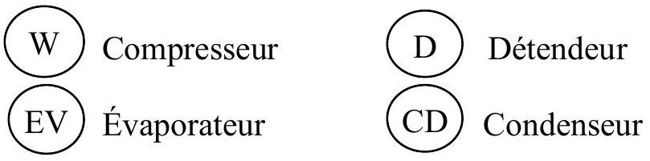
Dans toute l'étude, on suppose l'écoulement du fluide permanent, et on néglige toute variation d'énergie cinétique massique et d'énergie potentielle massique.
Le compresseur W aspire le fluide sous une basse pression, le comprime à l'aide d'un piston entraîné par un moteur et le refoule sous une haute pression. Pour simplifier, on considère que la compression est adiabatique et réversible. Dans toute la suite, on nomme "état 1" l'état du fluide à l'entrée du compresseur.
Le détendeur D , calorifugé et sans pièces mécaniques mobiles, est muni d'un pointeau qui permet de réguler le débit du fluide. La chute de pression est due aux variations de section dans cet élément.
L'évaporateur et le condenseur sont des échangeurs thermiques isobares, dépourvus de pièces mécaniques mobiles qui ressemblent à des radiateurs, offrant ainsi une grande surface de contact thermique avec l'air du local à climatiser (pour l'un) et l'air extérieur (pour l'autre).
On suppose que les pressions sont uniformes dans chacune des deux parties du circuit (la partie haute pression et la partie basse pression), c'est-à-dire que l'on néglige les pertes de charge, sauf dans le détendeur (voir plus haut) .
A-1 Indiquer, en le justifiant, le sens effectif des transferts thermiques dans le condenseur et dans l'évaporateur.
A-2 Recopier sommairement, sur la copie, la figure 1 et y indiquer le sens des transferts thermiques, le circuit haute pression et le circuit basse pression, et monter sans calcul que , pour un climatiseur "producteur de froid", le local à climatiser est en contact thermique avec l'évaporateur.
Le développement de la climatisation se fait dans un contexte politique de maîtrise de l'énergie. De ce fait, la promotion de nouvelles technologies de climatisation à faible consommation d'énergie est indispensable ; on doit remarquer que plus les gaz à effet de serre réchauffent l'atmosphère, plus les besoins en climatisation sont importants et plus de ${CO}_{2}$ et de chaleur sont rejetés (directement ou indirectement), du fait de cette même climatisation : il faut donc être exigeant sur l'efficacité des climatiseurs.
A-3 Faire figurer, sur un schéma de principe, tous les transferts énergétiques et rappeler le principe d'une installation frigorifique ; rappeler la définition de son efficacité $ε$ et expliquer pourquoi son augmentation va dans le sens des économies d'énergie.
Pour choisir le «bon» climatiseur, il convient d'abord de déterminer la puissance frigorifique du climatiseur.
B - BILAN THERMIQUE DE L'INSTALLATION À CLIMATISER (20%)
Les installateurs de climatisations utilisent des logiciels, qui permettent d'évaluer le bilan thermique des pièces d'un appartement, pour le choix d'un appareil en fonction de nombreux paramètres :
- composition des murs, sols et plafonds, dimensions ;
- température des pièces voisines, variables ou non, orientation de l'habitation;
- types de fenêtres, types de protections extérieures ou intérieures ;
- éléments en présence pouvant fournir de l'énergie, choix de lieux géographiques en France, types d'apports d'air extérieur etc.
Ces logiciels calculent les flux thermiques entrants ou sortants, les énergies thermiques dégagées par les appareils électriques ( four, ordinateur, etc ) et en déduisent la puissance thermique à évacuer ( ou à fournir ) pour maintenir la température désirée.
Dans les questions qui suivent on détaille quelques étapes qui permettent, connaissant la composition, les dimensions et les conditions thermiques extérieures et intérieures, de déterminer la puissance thermique entrante par conduction et convection dans une des pièces de l'installation.
Description de l'installation à climatiser :
- mur extérieur périphérique de longueur totale 15 m et hauteur $3,50 m$ en brique creuse (largeur 12 cm ) recouvert sur ses deux faces (intérieure et extérieure) de ciment sur une épaisseur de 2 cm ;
- on a, en outre, 3 fenêtres à double vitrage .
En pratique, il faut également tenir compte des échanges à travers les fenêtres; en outre, si l'orientation de l'installation fait qu'elle est très ensoleillée, on rajoute $10\%$ au résultat du calcul. On tient également compte de la puissance dégagée par les personnes présentes dans l'installation, et des appareils électriques en fonctionnement.
Globalement, le bilan thermique complet de cette installation détermine une puissance frigorifique $P_{f}$ nécessaire de 3 kW .
C'est cette valeur de Pf que l'on prendra en compte dans la suite du problème.
C - ÉTUDE DU CYCLE DU FLUIDE FRIGORIGÈNE (30%)
Le schéma de la Figure 2 représente l'allure du cycle décrit par le fluide frigorigène dans le diagramme enthalpique dit "des frigoristes" (enthalpie massique $h$ en abscisse, pression $P$ en ordonnée, avec échelle logarithmique), sans surchauffe après l'évaporation, ni sousrefroidissement après la condensation.
Aucune connaissance préalable de ce diagramme n'est requise.
C-8 Reproduire sommairement la figure 2 sur la copie et y reporter le sens de parcours du cycle.
C-9 Redémontrer le premier principe des systèmes ouverts en régime stationnaire dans le cas où l'on ne tient pas compte des variations d'énergies cinétiques et potentielles.
C-10 Préciser et justifier la nature des transformations du fluide (isobare, isotherme, isenthalpique ou isentropique) au cours du cycle.
C-11 Évaluer littéralement, en justifiant soigneusement les expressions obtenues, les transferts énergétiques massiques $w_{ij}$ et $q_{ij}$ en fonction des enthalpies massiques des points remarquables du cycle.
C-12 Donner l'expression de l'efficacité $ε$ de l'installation en fonction des enthalpies massiques adéquates.
Le schéma de la Figure 3 (feuillet mobile à rendre avec la copie, après l'avoir complété) représente le diagramme "des frigoristes" enthalpique du fluide R134A ; celui de la Figure 4 représente celui du fluide R22, qui n'est pas à rendre avec la copie. Sur cette dernière Figure 4, on a facilité le repérage de quelques isentropiques et de quelques isothermes. On rappelle que l'échelle des pressions de ces diagrammes est logarithmique.
C-13 Justifier, dans ce diagramme, l'allure des isentropiques à l'extérieur de la courbe de saturation pour la vapeur, assimilée seulement dans cette question, à un gaz parfait ; dans ces mêmes conditions, quelle devrait être l'allure des isothermes? Commenter.
Quelle est la forme des isothermes à l'intérieur de la courbe de saturation?
Montrer que, pour le liquide, les isothermes sont des verticales, dans ce diagramme.
La température extérieure vaut $T_{e}={33}^{∘}C$; la température intérieure vaut $T_{i}={20}^{∘}C$.
La puissance thermique transmise par une paroi solide de surface S , de température Tp à un fluide de température Tf est donnée par la formule de Newton : $P=KS(Tp−Tf)$, où K est un coefficient qui dépend de la nature de la paroi, du fluide et de sa circulation.
Les données numériques nécessaires sont regroupées dans les tableaux 1 et 2 ci-dessous.
Matière | Ciment | Briques  creuses
Conduction  thermique  $$λ\left(W.m^{−1}.K^{−1}\right)$$ | $$λ_{c}=0,02$$ | $$λ_{b}=0,5$$
Epaisseurs | $$e_{c}=2 cm$$ | $$e_{b}=12 cm$$

Tableaux 1 et 2
Interface | Air  extérieur-  mur | Mur-air  intérieur
$$K\left(W⋅m^{−2}⋅{ K}^{−1}\right)$$ | $$Kae=16,7$$ | $$Kai=9,1$$

Tableaux 1 et 2
On note Ox un axe perpendiculaire au mur, orienté de l'extérieur vers l'intérieur.
On suppose le régime stationnaire.
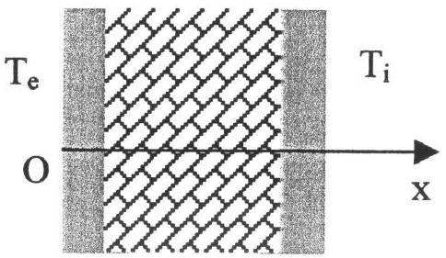
B-4 Énoncer la loi de Fourier dans le cas d'un transfert unidirectionnel selon Ox dans un matériau de conductivité thermique $λ$. On note $\vec{J_{th}}$ le vecteur densité de flux thermique.
B-5 Montrer qu'en régime stationnaire $J_{th(x)}$ est, en fait, uniforme dans tout le mur (que l'on soit dans la brique creuse ou dans le ciment).
En notant $T_{pe}$ et $T_{pi}$ les températures des parois externe et interne du mur, $T^{′}$ et $T^{′′}$ les températures des interfaces ciment-brique et brique-ciment, en déduire les trois relations entre:
- $J_{\text{th }},λ_{c},e_{c},T_{pe}$ et $T^{′}$;
- $J_{\text{th }},λ_{b},e_{b},T^{′}$ et T" ;
- $J_{th},λ_{c},e_{c},T^{′′}$ et $T_{pi}$.
En déduire la relation entre l'écart ( $T_{pe}−T_{pi}$ ), $J_{th}$, les conductivités thermiques et les épaisseurs.
Quelles sont, toujours en régime stationnaire, les deux relations entre le flux thermique $J_{\text{th }}$ dans le mur, les températures $T_{e},T_{pe},T_{pi},T_{i}$, et les constantes $K_{ae}$ et $K_{ai}$ ?
B-6 Déduire des résultats de la question B-5 l'expression de $J_{th}$, puis celle de la puissance $P_{1}$ transmise à travers le mur par l'air externe à la pièce, en fonction de l'écart ( $T_{e}−T_{i}$ ), des conductivités thermiques, des épaisseurs, de $K_{ae},K_{ai}$, et de la surface S du mur.
B-7 En déduire, pour cette pièce, la puissance frigorifique $P_{f}$ du climatiseur à installer si les "fuites thermiques" étaient uniquement dues au mur.
Faire l'application numérique.
Dans la suite, la basse pression est fixée à $2$ bars et la haute pression à $10$ bars.
C-14 Reproduire sur la copie le tableau 3 et le compléter pour le fluide R134A en s'aidant du diagramme enthalpique correspondant (figurant sur le feuillet mobile). Calculer l'efficacité $ε$ du cycle du climatiseur "réfrigérant", dans ce cas.
C-15 Redémontrer l'expression de l'efficacité $ε_{c}$ du cycle de Carnot d'un climatiseur (on notera $T_{C}$ la température de la source chaude et $T_{F}$ la température de la source froide). Calculer numériquement l'efficacité du cycle de Carnot d'un climatiseur fonctionnant entre les deux sources proposées.
C-16 De même qu'au C-14, et en s'aidant cette fois du diagramme de la figure 4, calculer numériquement l'efficacité d'un climatiseur fonctionnant avec du fluide R22, selon le même type de cycle, avec une haute pression de 10 bars et une basse pression de 2 bars.
Afin de respecter les engagements de Kyoto, l'Europe doit réduire ses émissions de ${CO}_{2}$. Les fluides sont caractérisés par leur indice ODP (potentiel de destruction de l'ozone) et leur indice GWP (contribution à l'effet de serre).
Fluide | R22 | R134A
ODP | 0,04 | 0
GWP | 0,32 | 0,24

Dans la suite du problème on ne considère plus que le fluide R134A. Sur le diagramme de la figure 3, sont représentées, outre des isothermes et des isentropiques, des courbes isotitres, en gris très clair (afin d'éviter une confusion avec les isentropiques).
D - COMMENT AMÉLIORER L'EFFICACITÉ DU CYCLE (20% du barème)
On s'intéresse aux transformations au niveau de chaque élément du climatiseur.
On s'aidera pour répondre à ces questions de la Figure 3 du feuillet mobile, et on reportera au fur et à mesure les différents points représentatifs ( $1^{′},2^{′},3^{′},4^{′}$ ) du cycle optimisé sur cette Figure 3. Le feuillet mobile, ainsi complété, sera ensuite rendu avec la copie en fin d'épreuve.
Le compresseur aspire et refoule une même masse de fluide, imposant ainsi la conservation du débit massique du fluide.
I-L'ÉVAPORATEUR
À la sortie de l'évaporateur les vapeurs sont surchauffées de façon isobare à la température $T_{1}$ ', avant d'être aspirées par le compresseur. On définit la «surchauffe à l'aspiration» par la valeur de la différence ( $T_{1} ^{′}−T_{1}$ ). En fait il y a deux contributions à cette surchauffe, que l'on peut modéliser ainsi :
- une première surchauffe de $5^{∘}C$ due à l'air de l'installation à rafraîchir
- une deuxième surchauffe, qui peut être due à l'air chaud extérieur à l'installation où se trouve le compresseur .
D-17 En quoi la première surchauffe est-elle souhaitable?
On cherche à minimiser le plus possible la seconde surchauffe : on isole donc la tuyauterie d'aspiration.
Dans la suite du problème, on ne considère donc plus que la surchauffe de $5^{∘}C$ en sortie immédiate de l'évaporateur.
D-18 Reporter alors le point qui représente l'état correspondant, numéroté 1', du fluide sur la Fig3 à l'entrée du compresseur et en déduire la position du point 2 ' représentatif de l'état du fluide à la sortie du compresseur. Donner les valeurs numériques $h ^{′} _{1}$, h' $_{2}$ et $T^{′} _{2}$ correspondantes.
II - LE CONDENSEUR
À la sortie du compresseur le fluide circule dans le tuyau de refoulement qui mène au condenseur. Ce tuyau n'est pas calorifugé à dessein et le fluide se refroidit: soit une «désurchauffe» de $6^{∘}C$.
D-19 Pourquoi parle-t-on de désurchauffe ? Comment s'opère cette désurchauffe ? Quel peut être son intérêt?
D-20 Quelle est la température à l'entrée du condenseur ( après la désurchauffe de $6^{∘}C$ ) ? Sous quel état se trouve le fluide ? Reporter le point 2 " correspondant sur la Fig3 et donner la valeur numérique de la température correspondante $T_{2}$ ".
À la sortie du condenseur le fluide est sous-refroidi jusqu'à la température $T_{3}$ '.
D-21 Quel est l'intérêt de ce sous-refroidissement? Quelle valeur faut-il lui donner pour améliorer encore la puissance frigorifique de $5\%$, par rapport à la situation étudiée à la question D-18, à valeur donnée du débit massique?
En déduire $h_{3}$ ', reporter le point qui représente l'état correspondant, numéroté 3', sur la Figure 3. En déduire $T_{3} ^{′}$.
Joindre le feuillet mobile à la copie .
Dans la suite du problème on considèrera que $T_{3} ^{′}={35}^{∘}C$.
III - LE DÉTENDEUR
Le rôle du détendeur est double :
- faire baisser la pression en perturbant l'écoulement du fluide
- réguler le débit du fluide( à l'aide d'un pointeau)
D-22 Indiquer, sans calcul mais en justifiant néanmoins la réponse, s'il faut augmenter ou diminuer le débit pour s'assurer que tout le liquide se vaporise bien dans l'évaporateur ( ce qui évite que du liquide soit aspiré dans le compresseur et l'endommage ) et obtenir une surchauffe en sortie d'évaporateur?
D-23 Quelle doit être la valeur du débit massique $D_{mf}$ du R134A pour avoir la puissance frigorifique voulue 3 kW ?
On règle le détendeur pour que $D_{mf}=0,020 kg/s$
IV - LE COMPRESSEUR
D-24 À quelle pression sont aspirés les gaz ? À quelle pression sont-ils refoulés ?
D-25 Quelle est la puissance $P_{\text{COMP }}$ consommée par le compresseur?
D-26 Calculer l'efficacité $ε$ ' du système optimisé.
Le compresseur utilisé est un compresseur à piston :
- à chaque course aller du piston le compresseur aspire une certaine masse de gaz ;
- à chaque course retour du piston le compresseur refoule cette même masse de gaz.
La cylindrée du compresseur est égale au volume balayé par le piston que multiplie le nombre de cylindres ; elle s'exprime usuellement en ${cm}^{3}$. On suppose qu'à l'entrée du compresseur, le volume massique du fluide aspiré vaut $v=0,12{ m}^{3}⋅{ kg}^{−1}$.
D-27 Si le compresseur a une cylindrée $C=200{ cm}^{3}$, quelle est, en tours par minute, sa vitesse de rotation N ?
E - REFROIDISSEMENT DE L'AIR (10%)
Pour assurer une température moyenne de ${20}^{∘}C$, l'air chaud intérieur à la température ${23}^{∘}C$ est envoyé, à l'aide d'un ventilateur, sur l'évaporateur et ressort refroidi à ${17}^{∘}C$.
E-28 À quelle température maximale doit s'effectuer le changement d'état dans l'évaporateur pour qu'un refroidissement soit possible?
Cette condition est-elle remplie dans le cas étudié ?
E-29 Quelle doit être alors la valeur du débit volumique $D_{a}$, en $m^{3}/h$, de l'air au niveau de l'évaporateur ? On assimilera l'air à un gaz parfait diatomique ( $γ=7/5$ ) de masse volumique $ρ_{a}=1,3 kg/m^{3}$ et de masse molaire $M=29 g.{mol}^{−1}$.
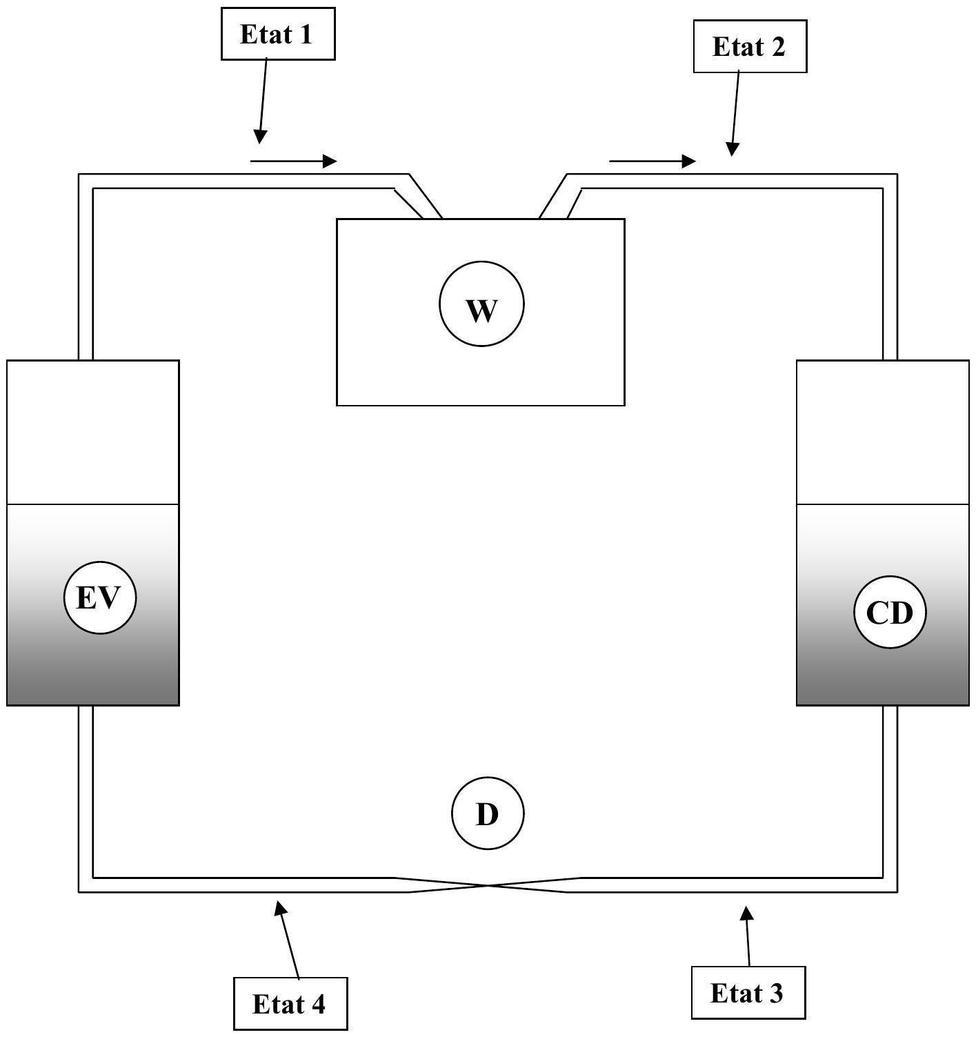
Figure 1 schéma de principe du climatiseur
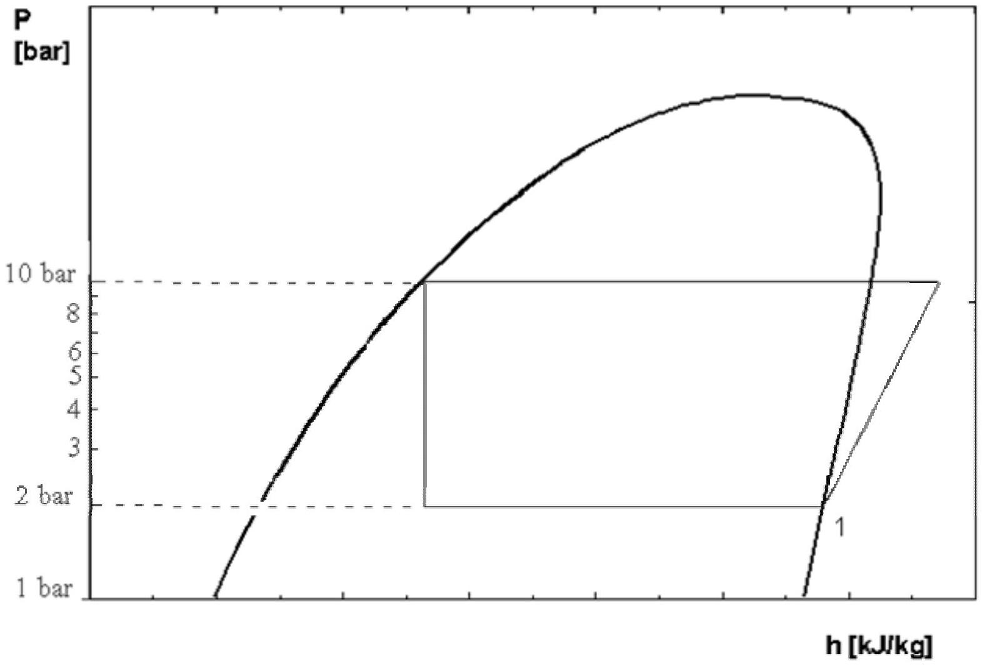
Figure 2 : allure du cycle du fluide frigorigène
ÉTAT du fluide | 1 | 2 | 3 | 4
Pression (bar)
Température ( $^{∘}C$ )
Enthalpie massique ( $kJ⋅{kg}^{−1}⋅{ K}^{−1}$ )
Titre en vapeur

Tableau 3 : à reproduire sur la copie et à compléter
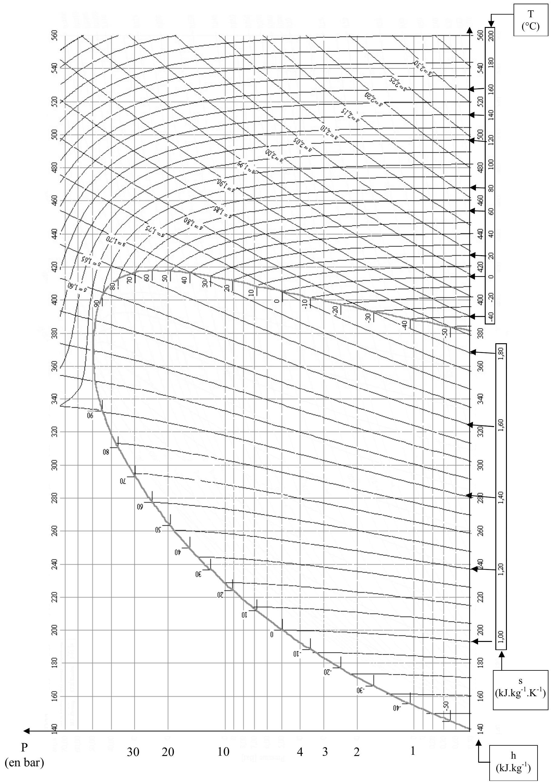
Figure 4 : diagramme enthalpique du fluide R22
Épreuve／sous－épreuve：
NOM ：
（en majuscules，suivi s＇il y a lieu，du nom d＇épouse）
Prénoms：
Né（e）le ：
$N^{∘}$ du candidat $◻$
